检 测 报 告

试验名称：汽车安全带安装固定点

主检： |  | 日期： | 2022年11月19日
审核： |  | 日期： | 2022年11月19日
批准： |    | 日期： | 2022年11月19日

北京光华荣昌汽车部件有限公司实验室

声 明

- 报告无实验室“检测专用章”无效。
- 报告无主检、审核、批准人签字无效。
- 报告涂改无效。
⑷ 复制报告未重新加盖“检测专用章”无效。
⑸ 对检测报告若有异议，请收到报告后15个工作日内通知实验室。
⑹ 送样检测仅对样品负责。
⑺ 电子版报告无安全密码无效

试验单位：北京光华荣昌汽车部件有限公司实验室
地 址：北京市昌平区流村镇工业园区
电 话： (010) 60793358-5711 邮 编：102200
样品名称 | 副驾驶员座椅总成 | 车 型 | J6G
样品件号 | 6900010NHB-C00 | 样品数量 | 1件
委托单位 | 座椅开发部 | 生产单位 | /
送 样 者 | 胡天赐  电话：15614020911 | 送样日期 | 2023年9月14日
试验地点 | 北京光华荣昌汽车部件有限公司实验室 | 试验日期 | 2023年9月18日
试验项目 | 汽车安全带安装固定点
试验标准 | GB 14167-2013及编号GR20230914SQS132申请单
试验状态 | DV
试验结论 | 对2023年9月14日座椅开发部送检的J6G副驾驶员座椅总成按照GB 14167-2013及编号GR20230914SQS132申请单进行汽车安全带安装固定点检测，经检测符合标准要求。
备 注 | /

一、试验条件
试验时间： | 2023年9月18日—2023年9月18日
试验地点： | 北京光华荣昌汽车部件有限公司实验室
试验人员： | 李亚平
环境温/湿度： | 温度：24.1 ℃；湿度：72.1 %
二、试验仪器设备
序号 | 设备名称 | 设备编号 | 规格型号 | 厂家 | 精度 | 有效期
1 | 六通道座椅强度试验机 | Q-008 | QXII-CFY-06 | 长春市齐祥科技有限责任公司 | 5‰ | 2024年7月8日
三、试验方法及评价标准
1、试验方法
1．同—组座椅的全部安全带固定点应同时进行试验。
2．沿平行于车辆纵向中心平面并与水平线成向上10°±5°的方向施加载荷。
3.如果安全带固定点在座椅上，应同时对上模块施加 4500N，下模块同时施加 4500N，
4.通过座椅质心水平向前及向后，加载时要求逐渐加载到6.6倍的座椅总成重量负荷。
5.先施加总载荷10%(误差±30%)的预加载,然后增加载荷至总载荷。
6.在 60s内加载至规定值,并保持0.2s以上。
2、评价标准
验证底支架强度是否变形开焊。
四、标准偏离
1、标准偏离
无
五、试验结果
1、试验结果
样品名称 | 样品编号 | 车辆类型 | 底支架是否变形开焊 | 备注
副驾驶员座椅总成 | 132-001-202309 | N3 | 否 | /

六、试验照片
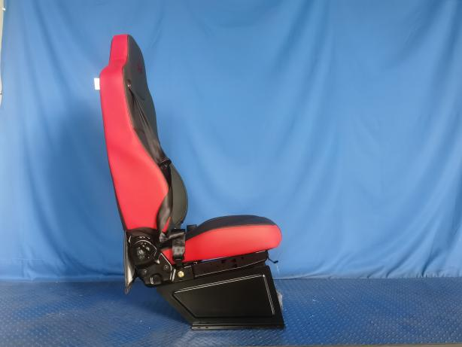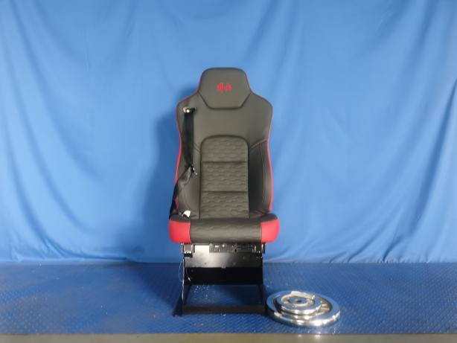
试验前
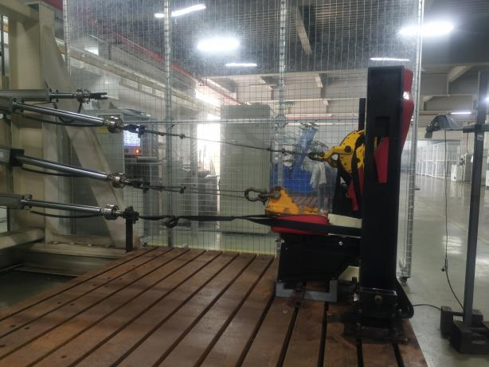
试验中
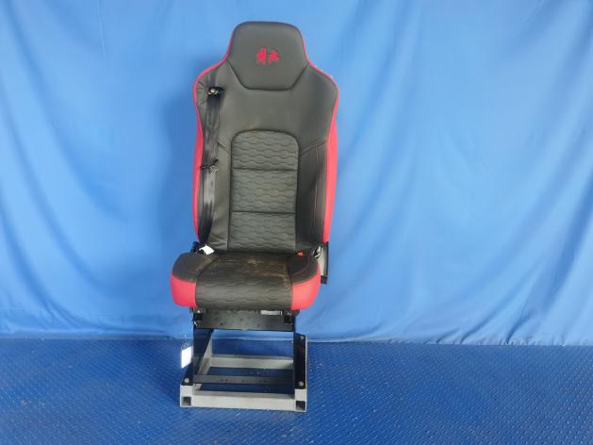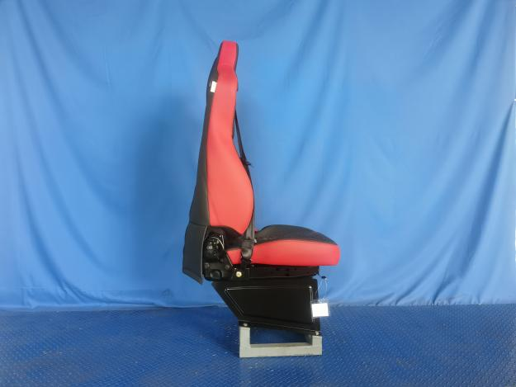
试验后
**报告结束**

